1 . Entoure les dessins quand tu entends le son [u].

2. Entoure le mot quand tu vois « ou ».

3. Colorie dans la même couleur la carte et les dessins qui contiennent le même son.

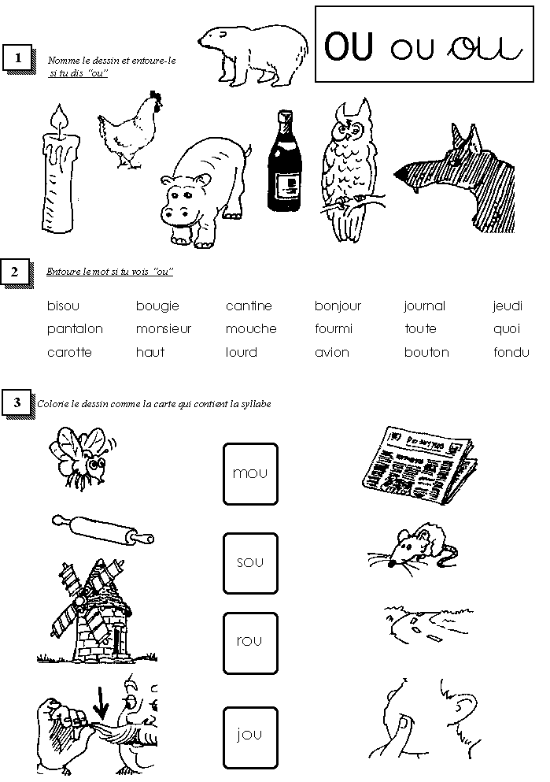

1. Choisis le mot qui correspond au dessin.

Poule - boule - poil - boire

menton - bouton - mouche - mouton

Moule - monde - poule - meule

Choupette - foule - fourchette - faucher

fondre - bombe - toujours - bonjour

Mouche - bouche - fourche - moche

Rayon - caillou - crayon - crevons

E:_ORDRE ALPHA\B\BOULE DE NOEL 05.tif

E:_ORDRE ALPHA\M\MOUTON 01.tif

E:_ORDRE ALPHA\M\MOULE 01.tif

E:_ORDRE ALPHA\F\FOURCHETTE 04.tif

E:_ORDRE ALPHA\B\BONJOUR 01.tif

E:_ORDRE ALPHA\M\MOUCHE 01.tif

E:_ORDRE ALPHA\CI-CY\CRAYON 02.tif

4. Complète les mots avec « **ou** » ou « **u** ».

Une p……pée la l……ne du m……guet une b……teille

5. Même exercice mais sans dessin. Réfléchis bien…

|  |  |  |
| --- | --- | --- |
| Un éc……reuil | Un c……ssin | Une cr……che |
| Un b……reau | d……ce | Un cl…… |
| Un tamb……r | Une ceint……re | t……sser |

6. Complète les phrases avec « **sur** » ou « **sous** ».

La poule se cache ………………………………. un gros chou.

Le roi a une couronne ………………………. sa tête.

La tortue se glisse ……………………………. le buisson.

L’avion se pose ……………………………. la piste.

7. Complète les phrases avec le bon mot.

Marie sort un ……………………………….. à gâteau. Mule - moule

Je fais un nœud avec un ……………………….. de ficelle. But - bout

Tu habites dans la …………………… de l’école. Rue - roue

La poule …………………………….. ses œufs. Cuve - couve

Je fais des ……………………………. de savon. Bulles - boules

Le ………………………………. est un doigt de la main. Puce - pouce

E:_ORDRE ALPHA\P\POUPÉE 05.tif E:_ORDRE ALPHA\L\LUNE 01.tif E:_ORDRE ALPHA\M\MUGUET 01.tif E:_ORDRE ALPHA\B\BOUTEILLE 09.tif

1. Colorie les dessins quand tu entends [õ]

E:_ORDRE ALPHA\B\BONBON 08.tif E:_ORDRE ALPHA\B\BALLON 01.tif E:_ORDRE ALPHA\L\LAMPE 02.tif E:_ORDRE ALPHA\G\GATEAU 09.tif E:_ORDRE ALPHA\CI-CY\CRAYON 02.tif

1. Complète avec « **on** » ou « **om** ».

**Rappel !!! « n » devient « m » devant « b », « p » et « m ».**

|  |  |  |
| --- | --- | --- |
| Un p……pier | Un sav…… | t……ber |
| Une ép……ge | Une b……be | De la c……fiture |
| Une r……de | Le plaf……d | !!! un b……b…… |

3 . Complète avec « **sont** », « **font** », « **vont** » ou « **ont** ».

Les acrobates …………………………… des pirouettes.

Les enfants …………………………………. à la piscine.

Les poissons ……………………………… des bulles dans l’eau.

Les animaux ……………………………… boire à la rivière.

Les élèves…………………………………… cours de religion.

Lucas et Rachelle ………………………. de la chance.

Les assiettes ……………………………. sur la table.

Steven et Léa …………………………. en 2ème année.

Jordan et Sacha ………………………… contents.

Les garçons ………………………….. lancé leur balle dans le jardin des voisins.

Les filles ……………………………….. les sottes.

4. Ecris les mots sous les dessins.

Une m…… tre pl……ger un drag…… du sav……

** 5. Observe bien le dessin. Fais au moins une phrase pour l’expliquer.

Attention !!! On doit entendre au moins **2X** le son [õ] dans ton explication.

……………………………………………………………

……………………………………………………………

………………………………………………………………

………………………………………………………………

………………………………………………………………

………………………………………………………………

………………………………………………………………

………………………………………………………………

………………………………………………………………

E:_THEMES\FERME\FERME EVASION 01.tif

E:_ORDRE ALPHA\M\MONTRE 02.tif E:_ORDRE ALPHA\P\PLONGER 01.tif E:_ORDRE ALPHA\D\DRAGON 05.tif E:_ORDRE ALPHA\S\SAVON 03.tif

2. Classe les mots dans la bonne colonne.

Attention, il y a un piège…

Du poulet - une montre - une bombe - un pompier - le salon - un boulon - un nombre - un tour - le monde - une ombre - une ronde - la cour - une poule - tomber

|  |  |  |
| --- | --- | --- |
| **[U]**  **« ou »** | **[Õ]**  **« on »** | **[Õ]**  **« om »** |
|  |  |  |
|  |  |  |
|  |  |  |
|  |  |  |
|  |  |  |

3. Complète avec « **ou** », « **on** » ou « **om** ».

|  |  |  |
| --- | --- | --- |
| De la c………pote | Un f……… | A l’………bre |
| Une r………e | c………prendre | Une m………che |
| La m………tagne | Il r………fle | Rac………ter |
| Il t………be | Une b………teille | s………bre |
| Pard……… | Une pris……… | Du sav……… |
| Une l………che | Se tr………per | Il me p………sse |

** 4. Invente une phrase dans laquelle il y aura au moins un **[u]** « **ou** » et un **[õ]** « **on** » ou « **om** ».

………………………………………………………………………………………………………………………………………………………………………………………………………………………………………………………………………………………………………………………..